Ингалятор (небулайзер) компрессорный AMNB - 503, Машинка, с таймером, Amrus Enterprises, Ltd США

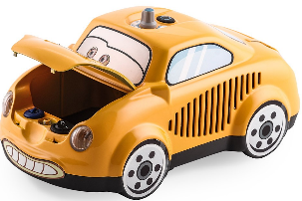
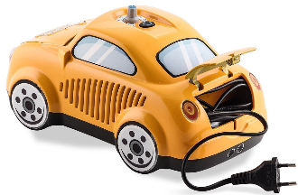
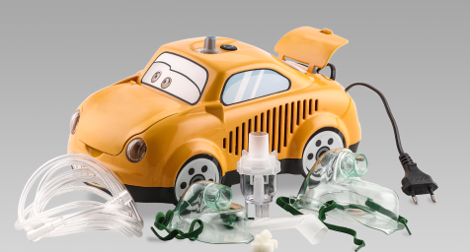
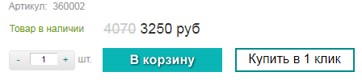

Компрессорный Ингалятор (небулайзер) AMNB - 503 от торговой марки Amrus — отличный помощник в лечении заболеваний ОРЗ и ОРВИ, дыхательных путей и легких, а также в проведении профилактических процедур у детей и взрослых.

Дизайн модели выполнен в виде яркой машины, а издаваемый звук имитирует работу маленького мотора. Эти детали помогут лечению проходить в приятной игровой форме.

Ингалятор компактен и прост в использование — справиться даже новичок. AMNB - 503 существенно ускорит процесс выздоровления крохи и принесёт уйму положительных эмоций.

Показания к применению

Помощник в лечении больше 10 заболеваний:

- ОРЗ;
- обострения хронических болезней дыхательных путей;
- пневмония;
- туберкулёз лёгких и бронхов;
- бронхиальная астма;
- муковисцидоз;
- ВИЧ (при респираторных заболеваниях);
- грибковые поражения дыхательных путей;
- бронхоэктатическая болезнь лёгких.
Чтобы начать лечение при помощи компрессорного оборудования, следует проконсультироваться у врача.

Технические характеристики и комплектация компрессорного ингалятора AMNB – 503

Комфортное использование и надежность достигаются за счет:

- уровень звукового давления не более 58 дБ (А);
- размер частиц не более 5 мкм;
- скорость потока 12 л/мин;
- максимальное давление 205 КПа;
- рабочее давление 110 КПа;
- кнопка «Старт — Стоп», таймер;
- параметры электропитания 220 В / 50 Гц;
- потребляемая мощность не более 75 Вт;
- тип и номинал предохранителя ВПБ6 - 9 1,6 А;
- рабочая температура от 5 до 40 ºС при влажности от 30% до 95%;
- температура хранения от - 40 до 50 ºС при влажности от 10% до 100%;
- атмосферное давление при перевозке и хранении 50 -106 Кпа;
- размеры не более 136х161х285 мм;
- класс защиты II типа BF;
- масса не более 1,74 кг;
- гарантия — 12 мес.

В комплект входят:

- ингалятор;
- колпачок;
- дефлектор;
- камера для лекарственного средства;
- мундштук;
- 2 маски для лица (для взрослого и ребенка);
- запасные фильтры, трубопровод;
- руководство пользователя;
- регистрационное удостоверение ФСЗ 2008/02929 от 02.12.2016;
- декларация соответствия РОСС CN.ИМ04. Д00366 от 26.01.2017.
Упаковка: картонная коробка
Производство: Amrus Enterprises, Ltd, США

Лечение без стресса возможно с ингалятором AMNB – 503!

Будьте Здоровы!

